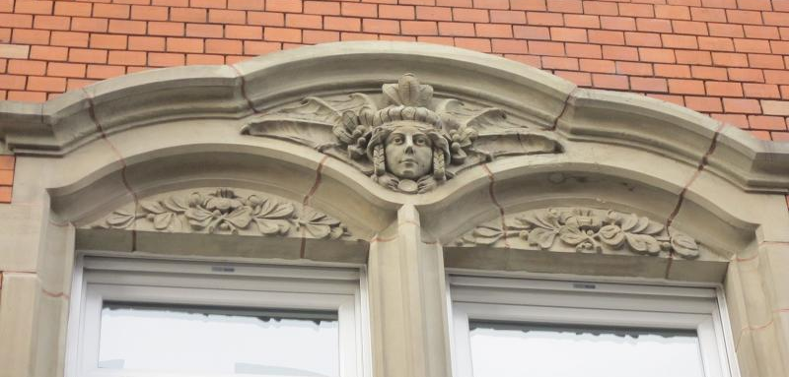
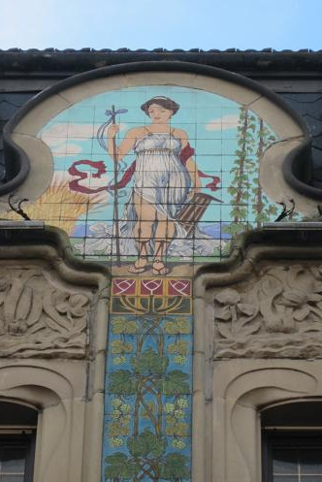
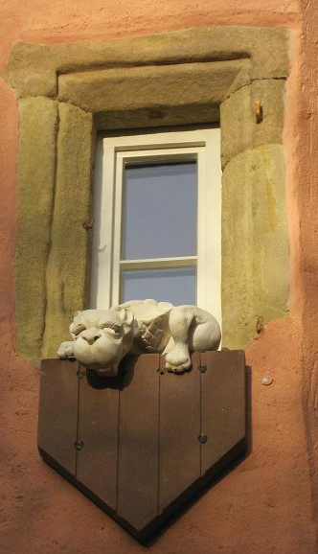
Je suis la photo n°1
Je suis la photo n°2
Je suis la photo n°3
Rallye photo dans
Sarreguemines

